Assignment - 2

Codes

1.)

import java.util.Scanner;

class sum100{

    private int choice;

    int getChoice(){

        Scanner scan = new Scanner(System.in);

        System.out.println("For loop : 1");

        System.out.println("While loop : 2");

        System.out.println("Do While loop : 3");

        System.out.println("Enter choice: ");

        choice = scan.nextInt();

        if(choice !=1 && choice !=2 && choice !=3)

            return getChoice();

        else{

            return choice;

        }

    }

    void printSum(int *choice*){

        int sum=0;

        int i=1;

        System.out.println("printing the sum of 100 numbers using your preference : ");

        if(*choice* == 1){

            System.out.println("For loop : ");

            for(i=1;i<=100;i++)

                sum+=i;

            System.out.println(sum);

        }

        else{

            if(*choice* == 2){

                System.out.println("While loop : ");

                while(i<=100){

                    sum+=i;

                    i++;

                }

                System.out.println(sum);

            }

            else{

                System.out.println("Do While loop : ");

                do{

                    sum+=i;

                    i++;

                }while(i<=100);

                System.out.println(sum);

            }

        }

    }

}

public class A2Q1 {

    public static void main(String *args*[]){

        sum100 s = new sum100();

        int c = s.getChoice();

        s.printSum(c);

    }

}

2.) import java.util.Scanner;

public class A2Q2 {

    static int array[] = new int[]{11,76,90,32,28};

    static int found=0;

    public static void main(String *args*[]){

        Scanner scan = new Scanner(System.in);

        System.out.println("Enter the element : ");

        int elem = scan.nextInt();

        findElement(elem);

    }

    static void findElement(int *element*){

        for(int i=0;i<array.length;i++){

            if(*element* == array[i]){

                System.out.println("Element found!, might be the first appearance : ");

                System.out.println("Element found at index : "+i);

                found=1;

                break;

            }

        }

        if(found==0)

            System.out.println("Element not found.");

    }

}

3.) import java.util.Scanner;

class Sort{

    int numeric[], size;

    String string[];

    Scanner scan = new Scanner(System.in);

    void inputArray(int *c*){

        if(c==1){

            System.out.println("Enter the size of integer array : ");

            size = scan.nextInt();

            numeric = new int[size];

  System.out.println("Enter elements :");

            for(int i=0;i<numeric.length;i++)

                numeric[i]=scan.nextInt();

        }

        if(c==2){

            System.out.println("Enter the size of string array : ");

            size = scan.nextInt();

            string = new String[size];

System.out.println("Enter elements :");

            for(int i=0;i<string.length;i++)

                string[i]=scan.nextLine();

        }

    }

    void sortArray(int *c*){

        int temp;

        String tempS;

        if(c==1){

            for(int i=0;i<numeric.length;i++){

                for(int j=0;j<numeric.length-1;j++){

                    if(numeric[j]>numeric[j+1]){

                        temp=numeric[j];

                        numeric[j]=numeric[j+1];

                        numeric[j+1]=temp;

                    }

                }

            }

        }

        if(c==2){

            for(int i=0;i<string.length;i++){

                for(int j=0;j<string.length-1;j++){

                    if(string[j].compareToIgnoreCase(string[j+1])>0){

                        tempS=string[j];

                        string[j]=string[j+1];

                        string[j+1]=tempS;

                    }

                }

            }

        }

        display(c);

    }

    void display(int *c*){

        System.out.println("displaying the sorted array : ");

        if(c==1)

            for(int i=0;i<numeric.length;i++)

                System.out.print(numeric[i]+" ");

        if(c==2)

            for(int i=0;i<string.length;i++)

                System.out.print(string[i]+" ");

    }

}

public class A2Q3 {

    public static void main(String *args*[]){

        Scanner scan = new Scanner(System.in);

        System.out.println("Integer : 1"+'\n'+"String : 2");

        System.out.println("Enter the type of array : ");

        int choice = scan.nextInt();

        Sort s = new Sort();

        s.inputArray(choice);

        s.sortArray(choice);

    }

}

4.) import java.util.Scanner;

public class A2Q4 {

    int arr[];

    A2Q4(int *ar*[]){

        arr=*ar*;

    }

    public static void main(String *args*[]){

        int array[], size;

        Scanner scan = new Scanner(System.in);

        System.out.println("enter the size of the array : ");

        size = scan.nextInt();

        array = new int[size];

        System.out.println("enter the elements : ");

        for(int i=0;i<array.length;i++)

            array[i] = scan.nextInt();

        A2Q4 a = new A2Q4(array);

        a.findDuplicate();

    }

    void findDuplicate(){

        int index=0, top=-1, dupl[] = new int[arr.length];

        for(int i=0;i<arr.length;i++){

            for(int j=i+1;j<arr.length;j++){

                if(arr[i]==arr[j]){

                    dupl[index]=arr[i];

                    index++;

                    top++;

                    break;

                }

            }

        }

        System.out.print("displaying the duplictes : ");

        for(int i=0;i<=top;i++)

            System.out.print(dupl[i]+" ");

    }

}

5.) public class A2Q5 {

    public static void main(String *args*[]){

        String s = "My Name is Aditya!!";

        System.out.println("Printing entire string : "+s);

        System.out.println("Third character at given name : "+s.charAt(13));

        System.out.println("Length os string is : "+s.length());

        System.out.println("Only name in string is : "+s.substring(11, 17));

    }

}

6.) import java.util.Scanner;

public class A2Q6 {

    public static void main(String *args*[]){

        Scanner scan = new Scanner(System.in);

        System.out.println("Enter the other string (name) : ");

        String s2 = scan.nextLine();

        A2Q6 a = new A2Q6();

        a.concatenate(s2);

    }

    void concatenate(String *s*){

        String main = "Hello";

        for(int i=0;i<*s*.length();i++){

            main = main + *s*.charAt(i);

        }

        System.out.println("Displaying concatenated string : "+ main);

    }

}

7.) import java.util.Scanner;

class numPattern{

    private int base;

    int getBase(){

        Scanner scan = new Scanner(System.in);

        System.out.println("Entre the base width : ");

        base = scan.nextInt();

        return base;

    }

    void printPattern(int *b*){

        System.out.println("Printing the pattern : ");

        for(int i=1;i<=base;i++){

            for(int j=base;j>=i;j--){

                System.out.print(j+" ");

            }

            System.out.println();

        }

    }

}

public class A2Q7 {

    public static void main(String *args*[]){

        numPattern n = new numPattern();

        int base = n.getBase();

        n.printPattern(base);

    }

}

8.) import java.util.Scanner;

class pattern{

    Scanner scan = new Scanner(System.in);

    private int size;

    int getBase(){

        System.out.println("enter the base size (odd number): ");

        size = scan.nextInt();

        if(size%2!=0){

            return size;

        }

        else{

           return getBase();

        }

    }

    void printPattern(int *base*){

        System.out.println("printing the pattern : ");

        int space = *base*-1;

        String stars = "";

        String spaceP= "";

        for(int i=1;i<=2\**base*-1;i++){

            if(i<=*base*){

                for(int j=1;j<=space;j++)

                    spaceP=spaceP+" ";

                for(int k=1;k<=i;k++)

                   stars=stars+"\* ";

                System.out.println(spaceP+stars);

                space--;

                spaceP="";

                stars="";

            }

            else{

                if(space<0)

                    space=1;

                stars="";

                spaceP="";

                for(int j=1;j<=space;j++)

                    spaceP=spaceP+" ";

                for(int k=2\**base*-i;k>=1;k--)

                    stars=stars+"\* ";

                System.out.println(spaceP+stars);

                space++;

                spaceP="";

                stars="";

            }

        }

    }

}

public class A2Q8{

    public static void main(String *args*[]){

        int base;

        pattern p = new pattern();

        base = p.getBase();

        p.printPattern(base);

    }

}

9.) import java.util.Scanner;

public class A2Q9{

    Scanner scan = new Scanner(System.in);

    public static void main(String *args*[]){

        A2Q9 a = new A2Q9();

        int inp = a.getInput();

        a.dispFibonacci(inp);

    }

    int getInput(){

        System.out.println("Enter the number of terms to print the fibonacci series : ");

        int inp = scan.nextInt();

        return inp;

    }

    void dispFibonacci(int *inp*){

        int first=0, second=1, third=0;

        System.out.print(first+" "+second+" ");

        for(int i=3;i<=*inp*;i++){

            third=first+second;

            System.out.print(third+" ");

            first=second;

            second=third;

        }

    }

}

10.) import java.util.Scanner;

class series{

    private int letterNo;

    Scanner scan = new Scanner(System.in);

    int getNumLetter(){

        System.out.println("enter no of letter to print in series : ");

        letterNo = scan.nextInt();

        if(letterNo<=26)

            return letterNo;

        else{

            return getNumLetter();

        }

    }

    void printSeries(int *number*){

        String alpha = "abcdefghijklmnopqrstuvwxyz";

        String print = "(";

        for(int i=0;i<*number*;i++){

            for(int j=0;j<=i;j++){

                if(j==i){

                    print=print+alpha.charAt(j)+")";

                }

                else{

                    print=print+alpha.charAt(j)+"+";

                }

            }

            System.out.println(print);

            print="(";

        }

    }

}

public class A2Q10 {

    public static void main(String *args*[]){

        series s = new series();

        int no = s.getNumLetter();

        s.printSeries(no);

    }

}

11.) import java.util.Scanner;

public class A2Q11 {

    int sqArr[];

    public static void main(String *args*[]){

        Scanner scan = new Scanner(System.in);

        System.out.println("Enter the number of terms to sum ");

        System.out.println("i.e 0 1 4 9 16 25 then no of terms is 5 (since 0 not incluided) : ");

        int number = scan.nextInt();

        A2Q11 a = new A2Q11();

        a.setArr(number);

        a.sumArr();

    }

    void setArr(int *n*){

        sqArr = new int[*n*+1];

        sqArr[0]=0;

        for(int i=1;i<sqArr.length;i++)

            sqArr[i]=i\*i;

        System.out.print("Your required sum : ");

        for (int i : sqArr) {

            System.out.print(i+" + ");

        }

    }

    void sumArr(){

        int sum=0;

        for (int i : sqArr){

            sum+=i;

        }

        System.out.println("Sum is : "+sum);

    }

}

12.) import java.util.Scanner;

public class A2Q12 {

    float arr[];

    public static void main(String *args*[]){

        Scanner scan = new Scanner(System.in);

        System.out.println("enter the number of terms to sum (excluding single 1): ");

        System.out.println("i.e. 1+1/1!+2/2!...then the number of terms = 2");

        int number = scan.nextInt();

        A2Q12 a = new A2Q12();

        a.setArr(number);

    }

    int factorial(int *n*){

        int fact=1;

        if(*n*==1)

            return 1;

        else{

            for(int i=*n*;i>=1;i--){

                fact\*=i;

            }

            return fact;

        }

    }

    void setArr(int *n*){

        arr = new float[*n*+1];

        arr[0]=1f;

        float sum=0f;

        for(int i=1;i<=*n*;i++){

            arr[i]=(float) i/factorial(i);

        }

        System.out.print("your required sum : 1 ");

        for(int i=1;i<=*n*;i++){

            System.out.print("+ "+i+"/"+i+"! ");

        }

        for (float i : arr) {

            sum+=i;

        }

        System.out.print(sum);

    }

}

13.) import java.util.Scanner;

public class A2Q13{

    public static void main(String *args*[]){

        Scanner scan = new Scanner(System.in);

        System.out.println("Enter the size of array : ");

        int size = scan.nextInt();

        int arr[] = new int[size];

        System.out.println("entre the elements : ");

        for(int i=0;i<size;i++){

            arr[i]=scan.nextInt();

        }

        A2Q13 a =new A2Q13();

        a.minMax(arr);

    }

    void minMax(int *arr*[]){

        int min=*arr*[0], max=*arr*[0];

        for (int i : *arr*){

            if(min>i)

                min=i;

        }

        System.out.println("Minimum term in the array is : "+ min);

        for (int i : *arr*){

            if(max<i)

                max=i;

        }

        System.out.println("Maximum term in the array is : "+ max);

    }

}

14.) import java.util.Scanner;

public class A2Q14{

    public static void main(String *args*[]){

        Scanner scan = new Scanner(System.in);

        System.out.println("Enter the size of array : ");

        int size = scan.nextInt();

        int arr[] = new int[size];

        System.out.println("entre the elements : ");

        for(int i=0;i<size;i++){

            arr[i]=scan.nextInt();

        }

        A2Q14 a =new A2Q14();

        a.average(arr);

    }

    void average(int *arr*[]){

        float sum=0;

        for (int i : *arr*){

            sum+=i;

        }

        System.out.println("Average of the array elements is : "+(float)sum/*arr*.length);

    }

}

15.) import java.util.Scanner;

class matrix{

    int m,n;

    int mat1[][], mat2[][];

    void setSize(){

        Scanner scan = new Scanner(System.in);

        System.out.println("enter the size of matrices(enter once other will be same) : ");

        System.out.println("row and coloumn : ");

        m = scan.nextInt();

        n = scan.nextInt();

        mat1 = new int[m][n];

        mat2 = new int[m][n];

    }

    void setMatrix(){

        Scanner scan = new Scanner(System.in);

        System.out.println("enter first matrix ");

        for(int i=0;i<mat1.length;i++){

            for(int j=0;j<mat1[i].length;j++){

                mat1[i][j]=scan.nextInt();

            }

        }

        System.out.println("enter second matrix ");

        for(int i=0;i<mat2.length;i++){

            for(int j=0;j<mat2[i].length;j++){

                mat2[i][j]=scan.nextInt();

            }

        }

    }

    void sum(){

        int sum[][] = new int[mat1.length][mat1[0].length];

        for(int i=0;i<mat1.length;i++)

            for(int j=0;j<mat1[0].length;j++)

                sum[i][j]=mat1[i][j]+mat2[i][j];

        System.out.println("Displaying the sum of matrix : ");

        for (int []i : sum){

            for (int j :i )

                System.out.print(j+" ");

            System.out.println("");

        }

    }

}

public class A2Q15{

    public static void main(String *args*[]){

        matrix m = new matrix();

        m.setSize();

        m.setMatrix();

        m.sum();

    }

}

Outputs

1.)

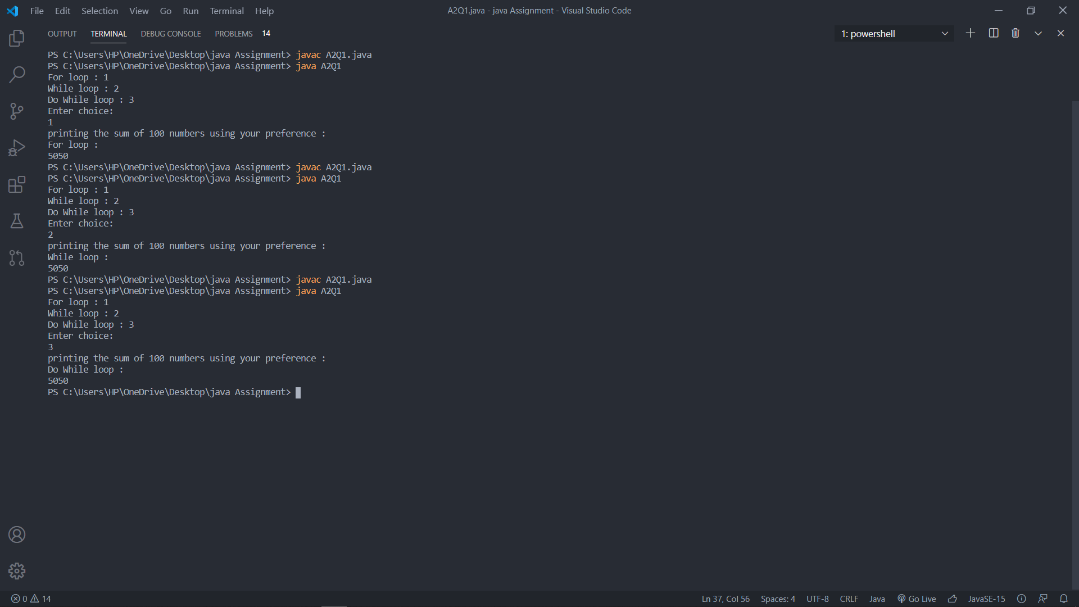

2.) 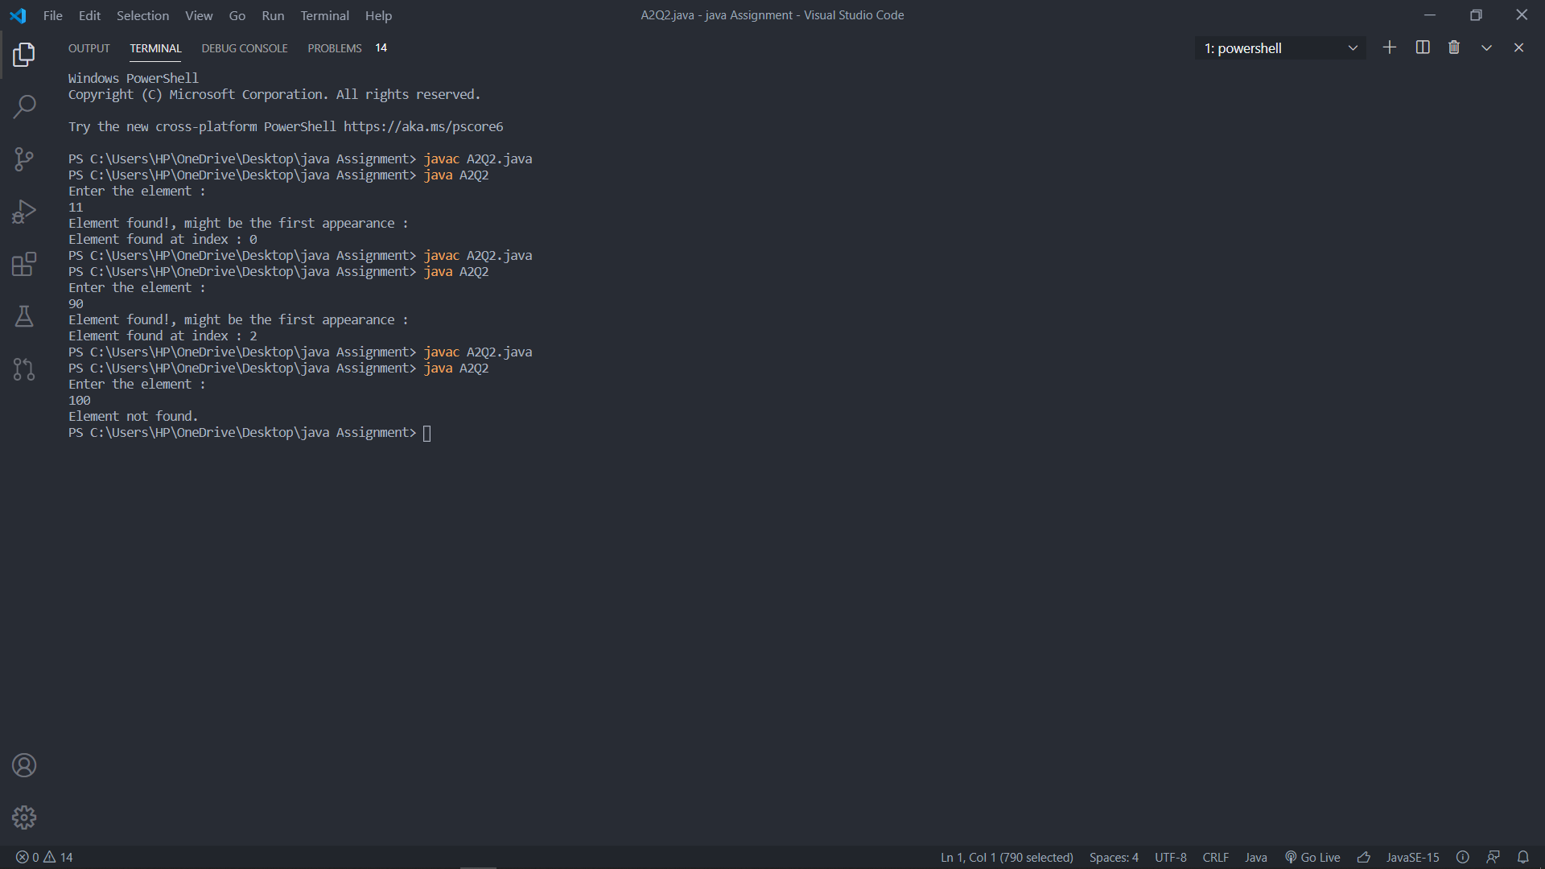

3.)

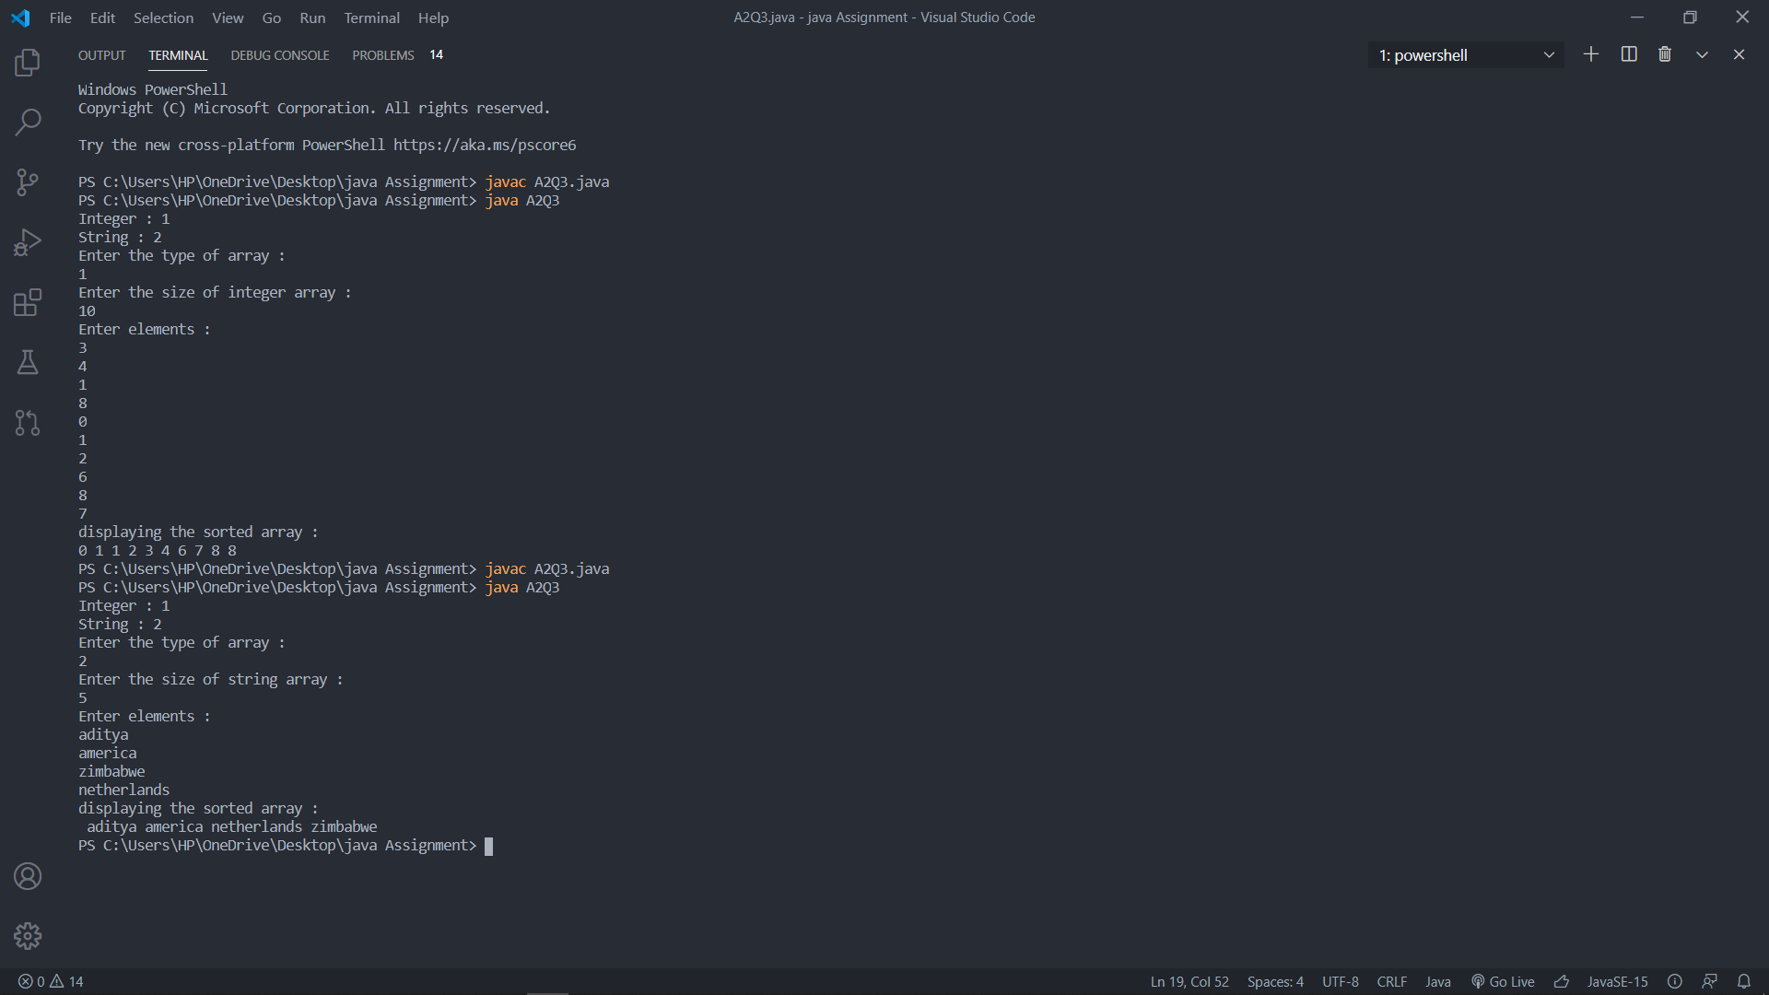

4.)

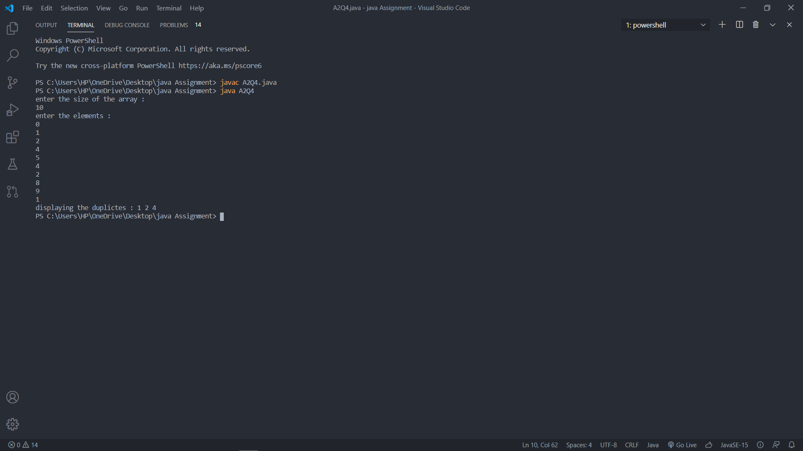

5.)

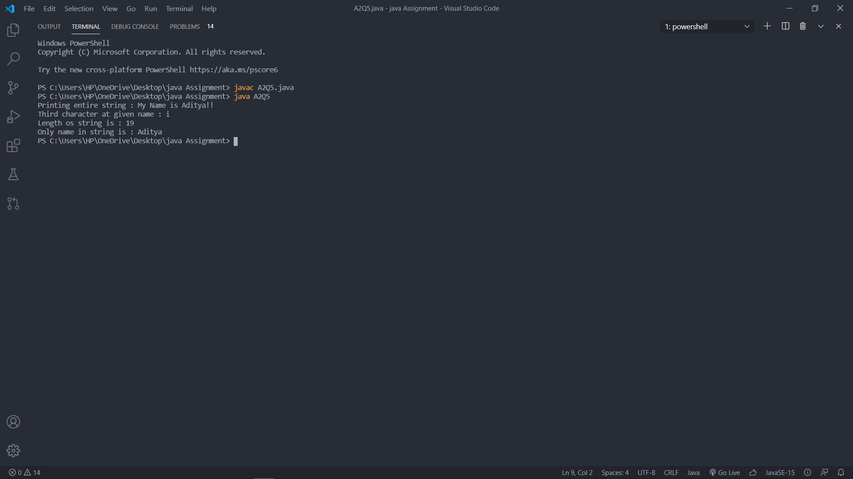

6.)

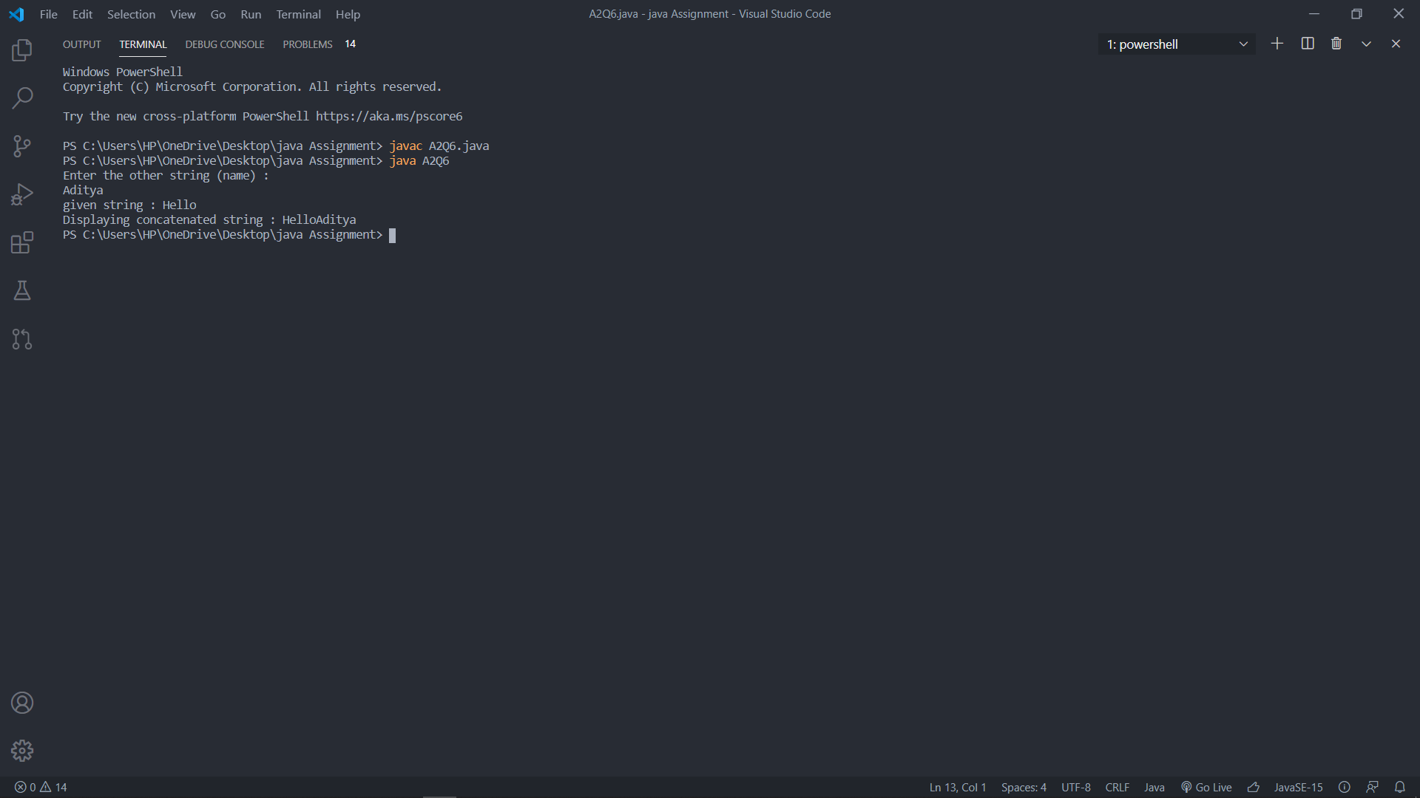

7.) 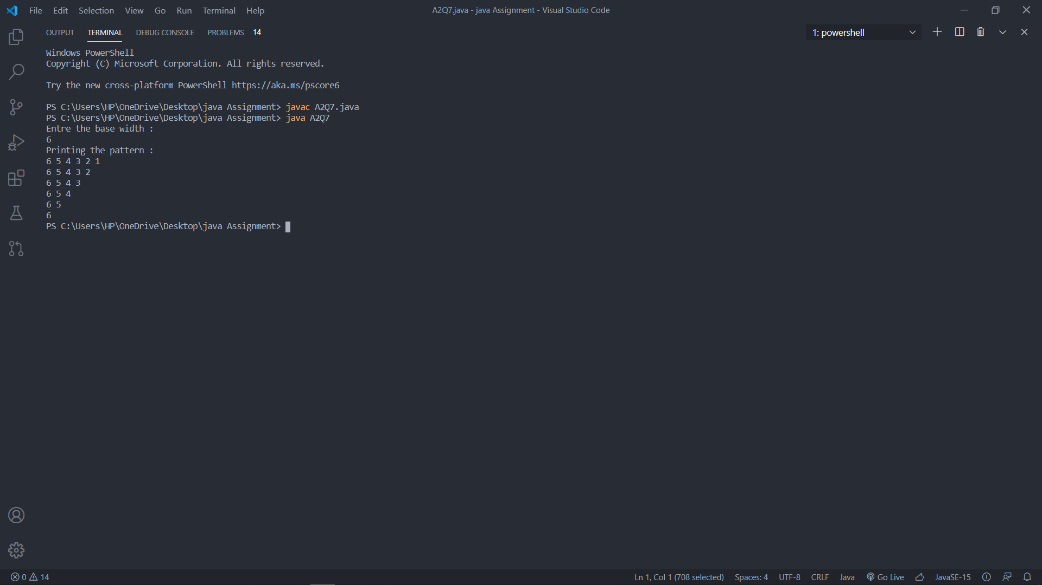

8.) 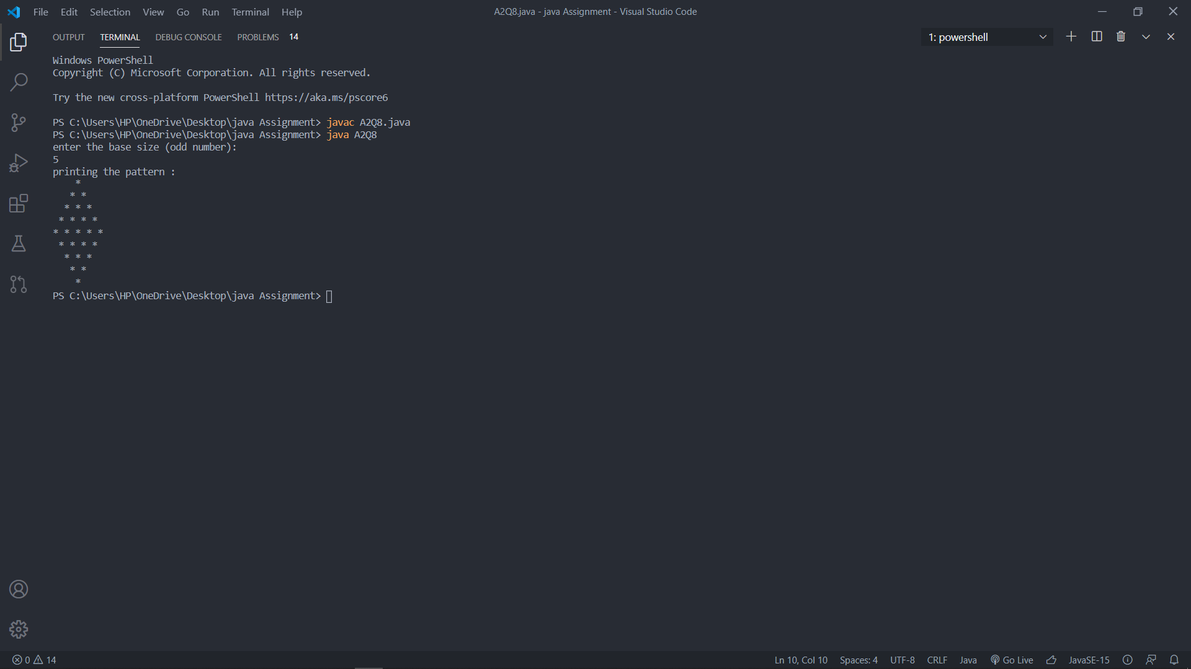

9.) 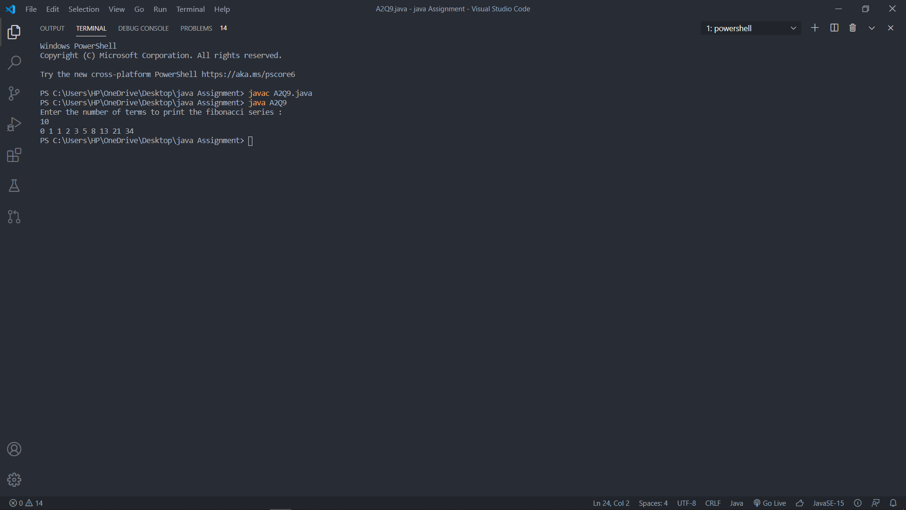

10.) 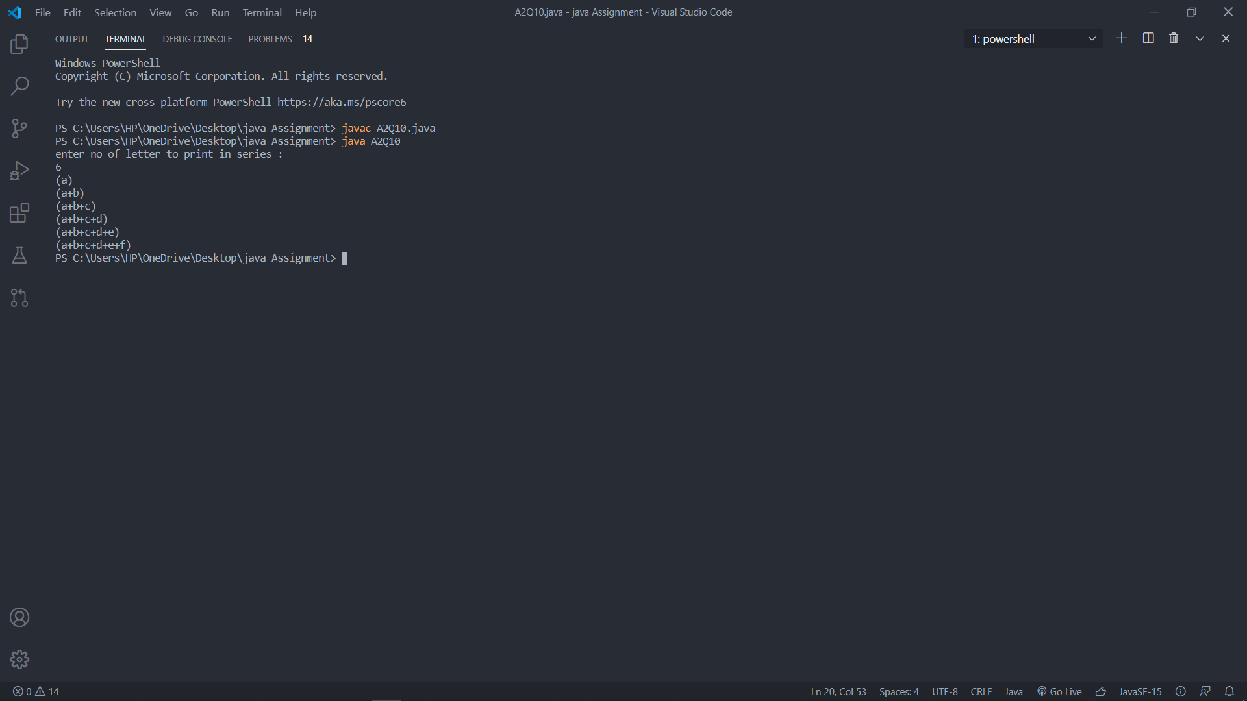

11.) 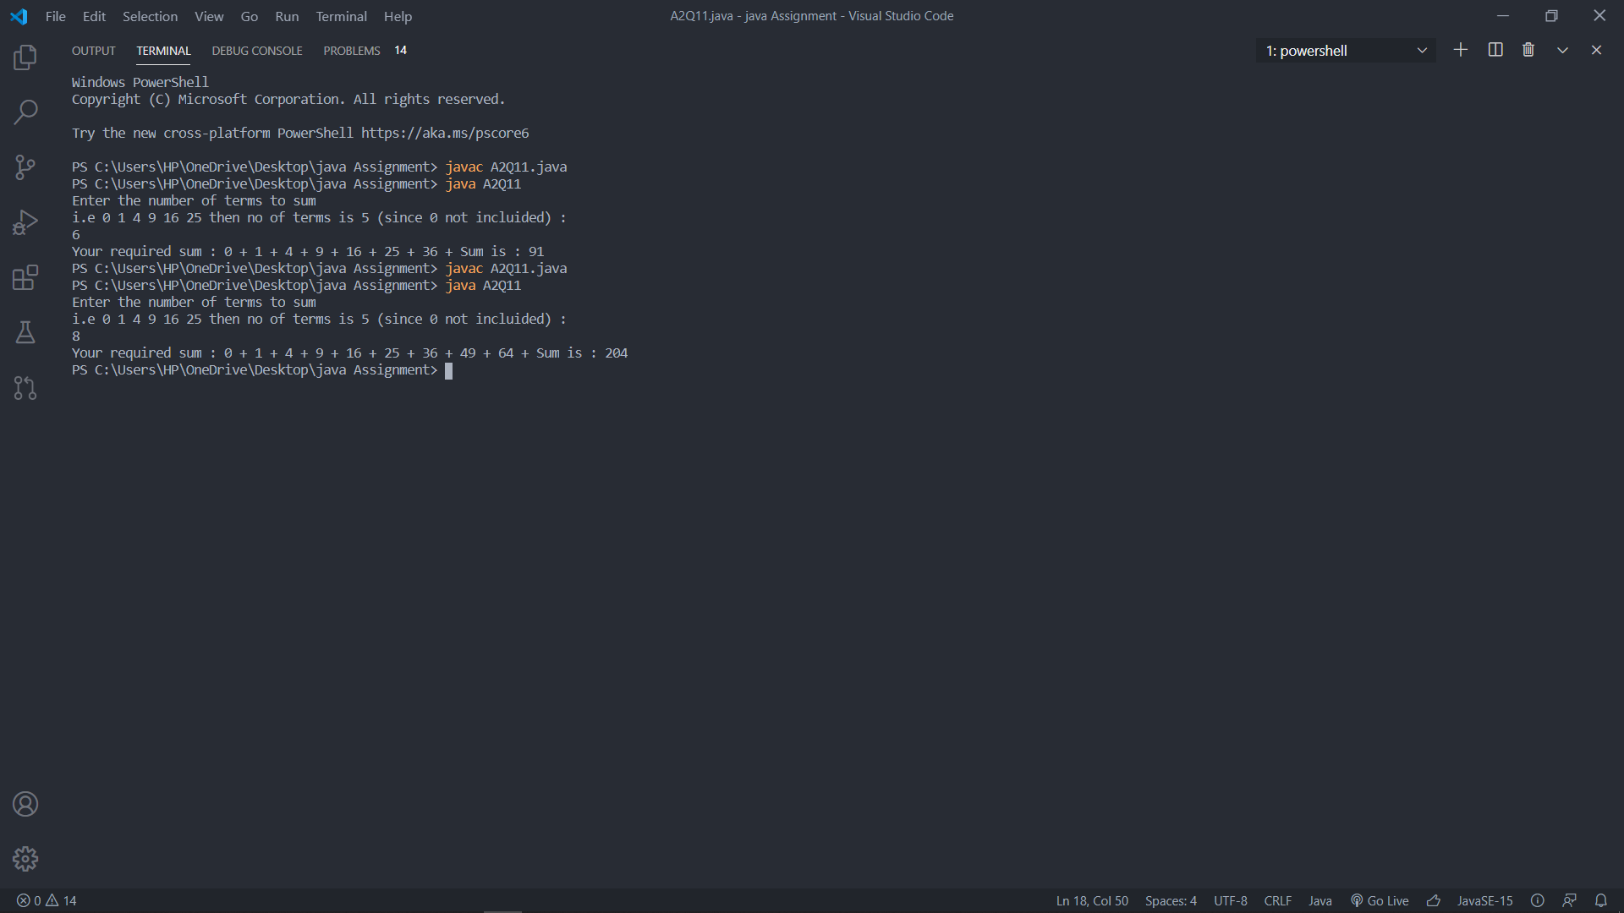

12.) 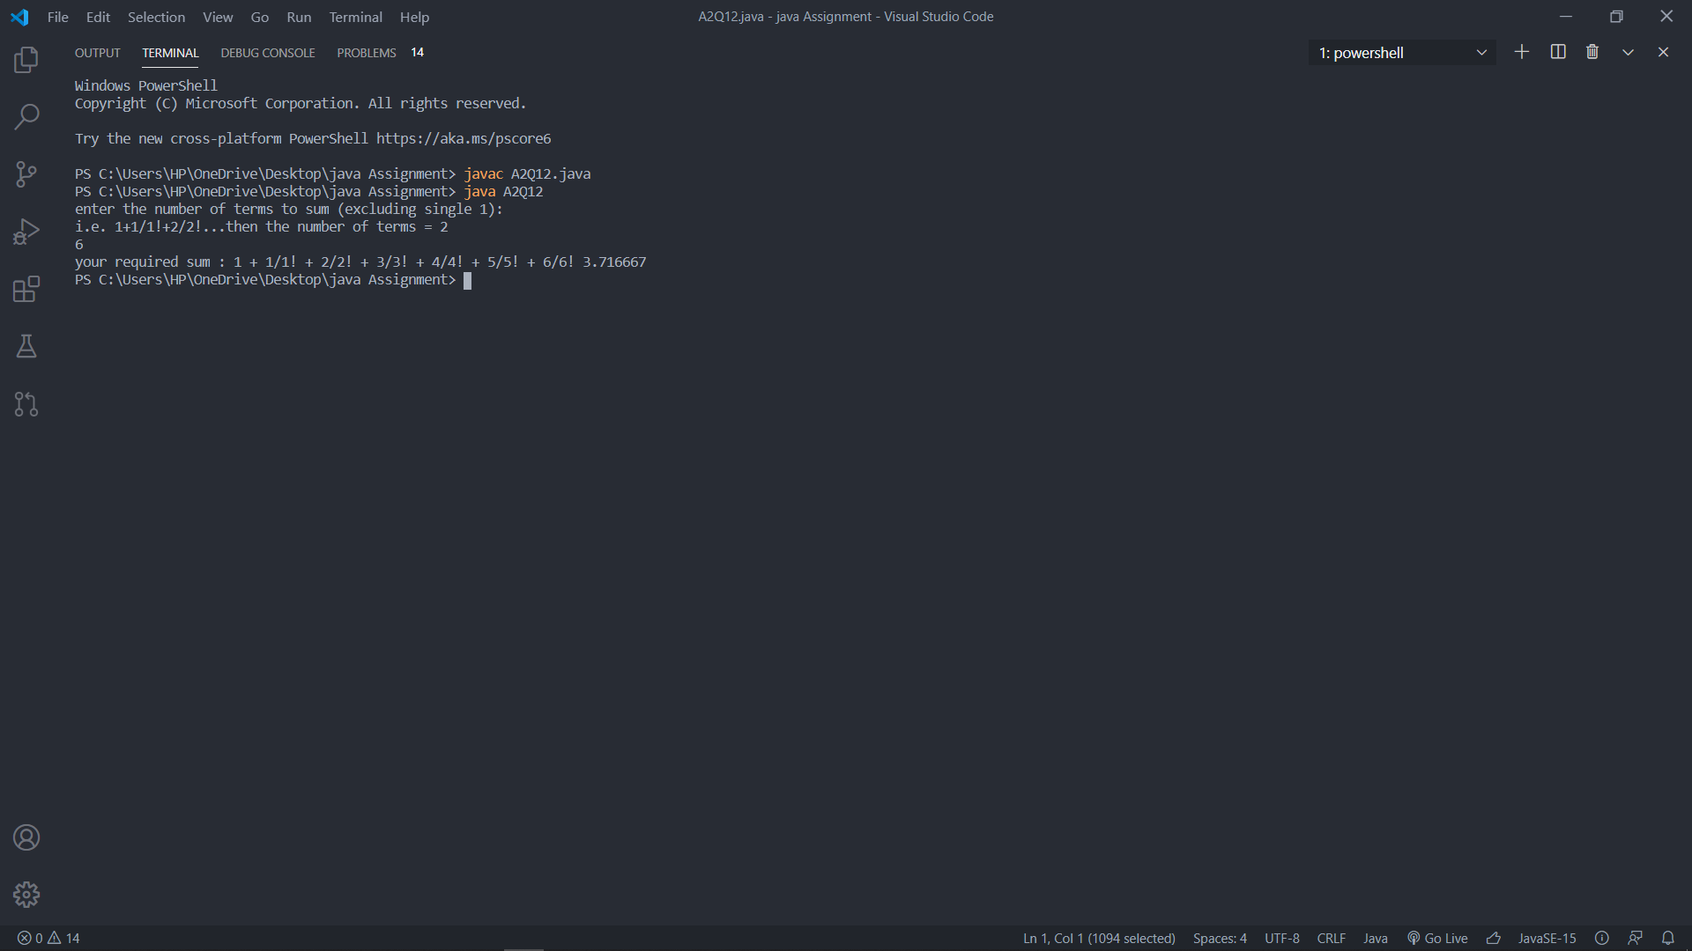

13.) 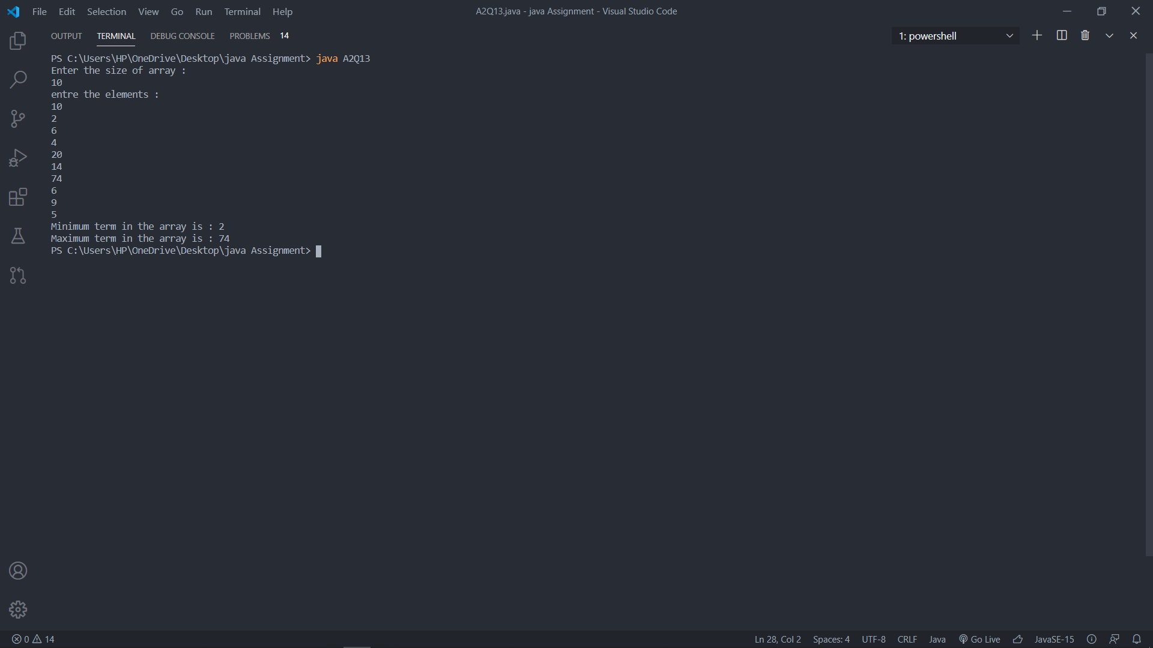

14.) 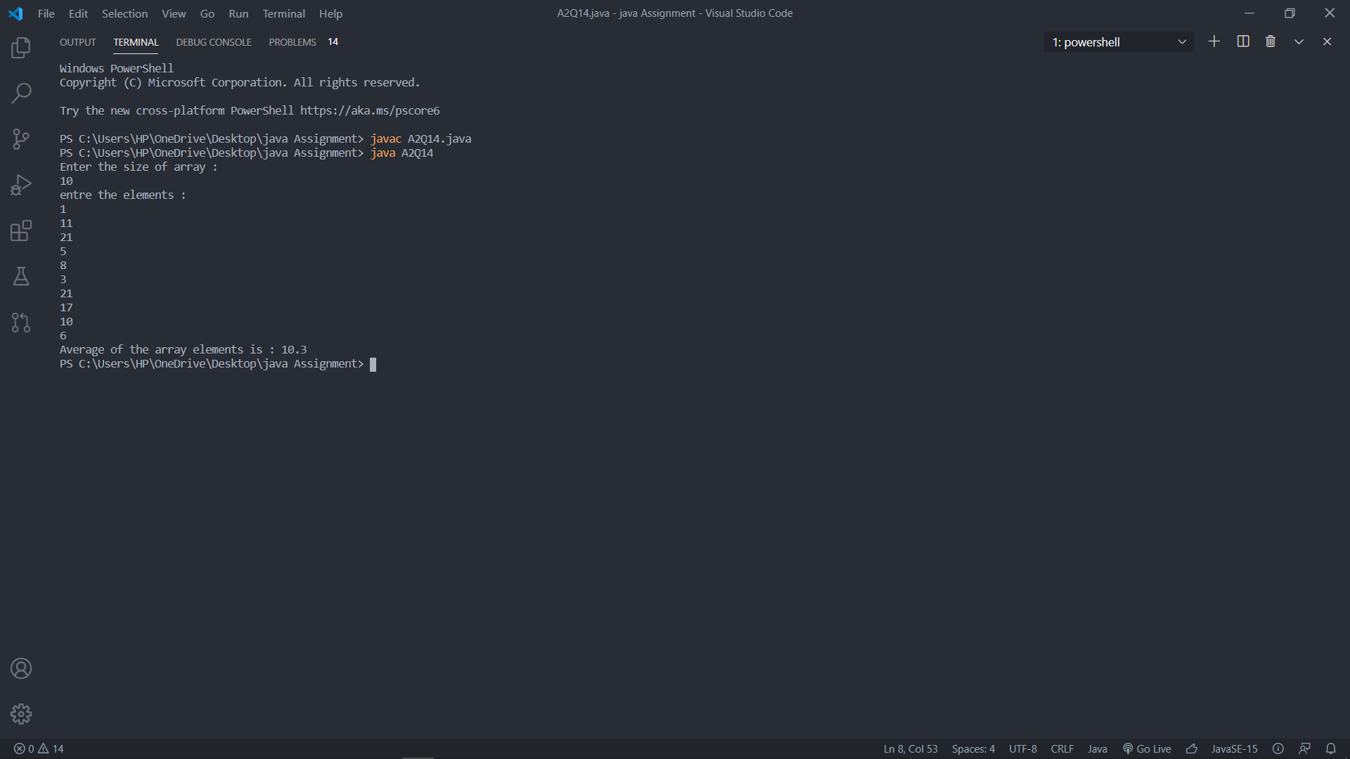

15.) 